Информируйте ФНС России о фактах не выдачи кассового чека или выдачи кассового чека с нарушением
23.04.2024
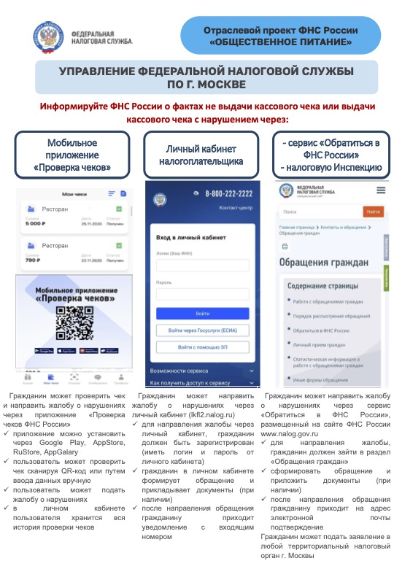
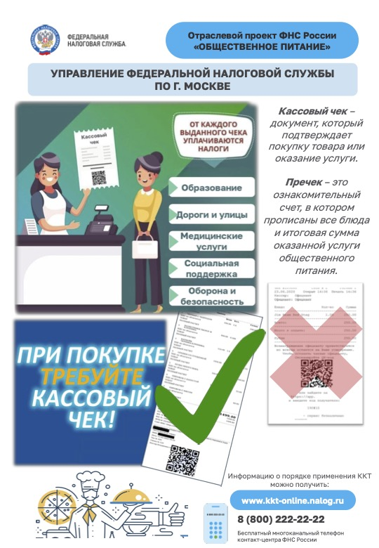

Адрес страницы: http://basman.mos.ru/presscenter/important-information/detail/12336825.html
Управа Басманного района города Москвы

